I межрегиональный фестиваль науки и искусства
«ЛИК( Личность. Интеллект. Культура )»

Номинация: физика

Тема: «Миражи»

Автор:
Литвинова Кристина Игоревна
МОУ СОШ№2
ЗАТО Первомайский Кировской области
11 класс
Руководитель:
Ягубянц Ирина Владимировна
Почетный работник общего образования РФ
учитель физики высшей категории
МОУ СОШ №2
ЗАТО Первомайский Кировской области

ПЛАН
- ВВЕДЕНИЕ……………………………………………………………………..( с. 3)

- МИРАЖ – ОПТИЧЕСКОЕ ЯВЛЕНИЕ…………………………………(с. 4- 5)

- В чем заключается физическая причина обыкновенного миража?.......(с. 6- 7)

- Виды миражей ………………………………………………………….( с. 8- 18)

а) Нижний (озерный) мираж…………………………………………….(с. 8-9)
б) Верхние миражи (миражи дальнего видения)…………………….(с. 10-11)
в) Боковые миражи………………………………………………………..(с. 12)

4) Хрономиражи…………………………………………………………( с. 13- 14)
6) Фата- Моргана…………………………………………………………..(с. 15- 16)
5)Двойные и тройные миражи ……………………………………………….(с. 17)
6)Миражи- призраки……………………………………………………….... (с. 18)

- ВЫВОДЫ…………………………………………………………………… (с. 19)

- ПРИЛОЖЕНИЕ …………………………………………………………( с. 20- 22)

- СПИСОК ЛИТЕРАТУРЫ ………………………………………………......(с. 23)

ВВЕДЕНИЕ

Цель: рассмотреть такое явление как мираж, положив в основу физические законы.
Задачи:
- Изучить физическую причину миражей
- Рассмотреть виды миражей и явления, которые сопровождаются ими.
- Исследовать факты из истории, узнать где чаще всего происходят миражи.
Источником представления многих людей о миражах являются книжки-комиксы; знаком в особенности отдаленный мираж оазиса, появляющегося одному из героев во время его приключений в пустыне. Часто верят, что это явление возникает в результате истощения, что это галлюцинация человека, и что оно существует только в воображении человека и его нельзя, например, сфотографировать. С другой стороны, большинство людей наблюдало за мерцающей поверхностью на горячем летнем асфальте, но с этим не связывали мистики. Это все-таки такое же явление, как и мираж оазиса в пустыне: небо и синий цвет отражаются на горячей поверхности, производя впечатление воды, которая постоянно отступает при приближении человека.
Многие слышали или даже видели миражи, нет в них ничего необычного, физики-оптики давно уже раскрыли все их секреты. Все, кроме одного. Никак невозможно известными законами физики объяснить, почему миражи могут отражать события, происходящие на некотором расстоянии не только в Пространстве, но и во Времени.
Как известно, свет распространяется по прямой лишь в однородной среде. На границе двух сред луч света преломляется, то есть несколько отклоняется от первоначального пути. Такой неоднородной средой является, в частности, воздух земной атмосферы: плотность его возрастает у земной поверхности. Луч света искривляется, и в результате светила выглядят несколько смещенными, "приподнятыми" относительно своих истинных положений на небе. Это явление называется рефракцией (от лат. refractus - "преломленный"). Вследствие рефракции в атмосфере могут появляться мнимые изображения отдельных объектов - миражи.
О миражах известно все и ничего. С одной стороны, трудно найти человека, который хоть раз в жизни не видел бы самый простой мираж – голубое озерцо на раскаленном шоссе. Оптики доходчиво, с чертежом и формулами, расскажут об этом явлении. С другой стороны тысячи людей наблюдали в небе буквально висящие города, причудливые замки и даже целые армии, но вот тут у специалистов нет объяснений этому природному феномену. Изучать миражи практически невозможно, ведь они не появляются по заказу.

МИРАЖ
Как иногда в томительной пустыне
Мы видим образы далеких чуждых стран,
Но то лишь призраки, и снова небо сине,
И вдаль идет усталый караван...

Первое научное объяснение этого явления связано с египетским (1799 г.) походом Бонапарта. Французский экспедиционный корпус продвигался тогда по пустыне к берегам Нила. Однообразие равнины нарушалось лишь небольшими возвышениями с расположенными на них деревнями.
Днем, когда солнце начинало согревать земную поверхность, она начинала казаться затопленной наводнением, а деревни представлялись островками среди безбрежного озера. Под каждой из них видно становилось ее зеркальное отражение. Иллюзию дополняло отражение небосвода. Один из участников экспедиции, Гаспар Монж, объяснил явление, опираясь на законы преломления и отражения света. При отсутствии ветра, предположил он, слой воздуха у поверхности земли сильно прогревается. Его температура резко, порою до 30 градусов на сантиметр, падает по мере удаления от земли. Но чем выше температура, тем меньше показатель преломления воздуха. Получается, что у самой земли воздух преломляет свет слабее, чем на высоте в несколько сантиметров от нее. Тут-то и начинается самое удивительное.
Мираж (фр. mirage — букв. видимость) — оптическое явление в атмосфере: отражение света границей между резко различными по плотности слоями воздуха. Для наблюдателя такое отражение заключается в том, что вместе с отдалённым объектом (или участком неба) видно его мнимое изображение, смещённое относительно предмета.
О миражах известно все и ничего. С одной стороны, трудно найти человека, который хоть раз в жизни не видел бы самый простой мираж — голубое озерцо на раскаленном шоссе. Оптики доходчиво, с чертежом и формулами, расскажут об этом явлении. С другой — тысячи людей наблюдали в небе буквально висящие города, причудливые замки и даже целые армии, но вот тут у специалистов нет объяснений этому природному феномену. Изучать миражи практически невозможно, ведь они не появляются по заказу. Их хозяйка, Фата Моргана, всегда оригинальна и непредсказуема.
Начало научного наблюдения за этим оптическим фокусом совпало с появлением судового журнала, в который детально записывалось все необычное. Откроем старинную книгу «Поденные записки о плавании на северный китовый промысел, содержащие исследования и обретения на восточном береге Гренландии». В ней говорится о большом городе, который наблюдал летом 1820 года командир судна «Баффин», полном замков и храмов, очень похожих на древние строения. Моряк подробно зарисовал это чудесное явление, но свидетельства позднее, конечно же, не подтвердились.
Позже, в 1840 году, жители маленького островка к северу от Англии увидели в небе прекрасные белые здания. Поскольку ничего подобного на их родине не было, то люди сочли это подтверждением сказки о народе фин, обитавшем в хрустальном городе. Видение далекой страны повторилось через 17 лет и висело в воздухе целых три часа.
Но чемпионом по миражам уже давно признают далекую холодную Аляску. Чем сильнее стужа, тем четче и красивее возникают в ее небе видения. Постоянно фиксировать появление миражей в тех краях начали только в XIX веке. Так, в 1889 году местный житель, прогуливаясь близ горы Фэруэтер, что на юго-востоке полуострова, наблюдал силуэт большого города — с небоскребами, высокими башнями и шпилями, храмами, похожими на мечети. Источник миража мог находиться за тысячи километров от Аляски.
Почему мы так подробно остановились на моделировании миражей? Прежде всего потому, что явление это красивое, порою загадочное, а видим мы его не часто. Но есть и другая причина. Оптические приборы традиционного типа основаны на прямолинейном распространении света. А есть и класс оптических приборов (их называют градиентной оптикой), который основан на криволинейном распространении света в среде с меняющимся по определенному закону показателем преломления. Хотя о таких оптических приборах мало кто слышал, область их применения огромна. Через всю территорию нашей страны тянутся мощнейшие волоконно-оптические линии связи, способные одновременно передавать тысячи телевизионных каналов. Они относятся к градиентной оптике и работают на принципе миража в твердом теле. Миллионы лазерных принтеров радуют наш глаз отличным качеством печати. Но и они были бы невозможны без градиентной оптики. Сверхмощные лазеры при своей работе разрушают оптическую систему из обычных стеклянных линз. Выход из положения - линзы газовые, представители класса приборов градиентной оптики, прирученный мираж в чистом виде.

В чем заключается физическая причина обыкновенного миража?

Раскаленный зноем песок пустыни приобретает зеркальные свойства оттого, что прилегающий к нему нагретый слой воздуха имеет меньшую плотность, нежели вышележащие слои. Наклонный луч света от весьма далекого предмета, достигнув этого воздушного слоя, искривляет в нем свой путь так, что в дальнейшем следовании он вновь удаляется от земли и попадает в глаз наблюдателя, словно отразившись от зеркала под очень большим углом падения. И наблюдателю кажется, что перед ним расстилается в пустыне водная гладь, отражающая прибрежные предметы .
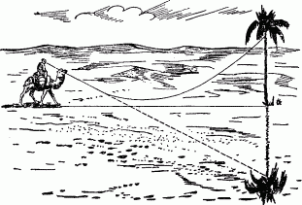
Правильнее было бы, впрочем, сказать, что нагретый слой воздуха близ раскаленной почвы отражает лучи не наподобие зеркала, а наподобие водной поверхности, рассматриваемой из глубины воды. Здесь происходит не простое отражение, а то, что на языке физики называется “внутренним отражением”. Для этого необходимо, чтобы луч света вступал в воздушные слои очень полого — более полого, чем показано на нашем упрощенном рисунке; иначе не будет превзойден “предельный угол” падения луча, а без этого не получается внутреннего отражения.
Отметим попутно один пункт этой теории, могущий породить недоразумение. Изложенное объяснение требует такого расположения воздушных слоев, при котором более плотные слои находились бы выше, чем менее плотные. Мы знаем, однако, что плотный, тяжелый воздух стремится опуститься и вытеснить лежащий под ним легкий слой газа вверх. Как же может существовать то расположение слоев плотного и разреженного воздуха, которое необходимо для появления миража?
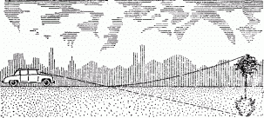
Разгадка кроется в том, что требуемое расположение воздушных слоев бывает не в неподвижном воздухе, а в воздухе, находящемся в движении. Нагретый почвой слой воздуха не покоится на ней, а непрерывно вытесняется вверх и тотчас сменяется новым слоем нагретого воздуха. Непрерывная смена обусловливает то, что к раскаленному песку всегда прилегает некоторый слой разреженного воздуха, пусть не одного и того же, но это уже безразлично для хода лучей.
Тот род миража, который мы рассматриваем, известен с древности. В современной метеорологии его называют “нижним” миражем (в отличие от “верхнего”, порождаемого отражением лучей света слоями разреженного воздуха верхних областей атмосферы). Большинство людей убеждено, что этот классический мираж может наблюдаться только в знойном воздухе южных пустынь и не бывает в более северных широтах.
Между тем нижний мираж нередко случается наблюдать и в наших краях. Особенно часты подобные явления в летнее время на асфальтовых и гудронированных дорогах, которые благодаря темному цвету сильно нагреваются на солнце. Матовая поверхность дороги кажется тогда издали словно политой водой и отражает отдаленные предметы. Ход лучей света при этом мираже показан на рисунке. При некоторой наблюдательности подобные явления можно видеть не так редко, как принято думать.
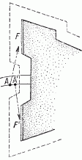
Есть и еще род миража — мираж боковой, о существовании которого обычно даже не подозревают. Это — отражение от нагретой отвесной стены. Такой случай описан одним французским автором. Приближаясь к форту крепости, он заметил, что ровная бетонная стена форта вдруг заблистала, как зеркало, отражая в себе окружающий ландшафт, почву, небо. Сделав еще несколько шагов, он заметил ту же перемену и с другой стеной форта. Казалось, будто серая неровная поверхность внезапно заменяется полированной. Стоял знойный день, и стены должны были сильно накалиться, в чем и заключалась разгадка их зеркальности. На рисунке показаны расположение стен форта (F и F') и местоположение наблюдателя (А и А'). Оказалось, что мираж наблюдается всякий раз, когда стена достаточно нагреется солнечными лучами, Удалось даже сфотографировать это явление.
Миражи бывают, условно говоря, трех видов. Условно - потому что эти атмосферные явления по своей форме и по причинам, вызывающим их, очень разнообразны.
Атмосферные миражи делятся на три класса: озерные, или нижние; верхние (они возникают прямо в небе) или миражи дальнего видения; боковые миражи.
Более сложный вид миража называется "Фата-Моргана". Объяснений ему пока не найдено.
К разновидности миражей принято относить Полярное сияние, миражи-оборотни, "Летучих Голландцев".

Нижний (озерный) мираж
Озерные, или нижние миражи – самые распространенные. Они появляются, когда отдаленная, почти ровная поверхность пустыни приобретает вид открытой воды, особенно если смотреть с небольшого возвышения или просто находиться выше слоя нагретого воздуха. Подобная иллюзия возникает, как и на асфальтовой дороге. Если воздух у самой поверхности земли сильно нагрет и, следовательно, его плотность относительно мала, то показатель преломления у поверхности будет меньше, чем в более высоких воздушных слоях.
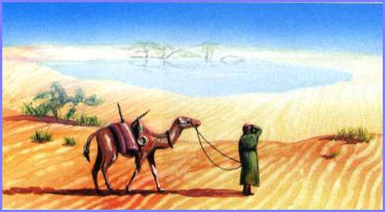
В соответствии с установленным правилом, световые лучи вблизи поверхности земли будут в данном случае изгибаться так, чтобы их траектория была обращена выпуклостью вниз. Световой луч от некоторого участка голубого неба попадает в глаз наблюдателя, испытав искривление. А это означает, что наблюдатель увидит соответствующий участок небосвода не над линией горизонта, а ниже ее. Ему будет казаться, что он видит воду, хотя на самом деле перед ним изображение голубого неба. Если представить себе, что у линии горизонта находятся холмы, пальмы или иные объекты, то наблюдатель увидит и их перевернутыми, благодаря искривлению лучей, и воспримет как отражения соответствующих объектов в несуществующей воде. Дрожание изображения, обусловленной колебаниями коэффициента преломления горячего воздуха, создает иллюзию течения или волнения воды. Так возникает иллюзия, представляющая собой «озерный» мираж.
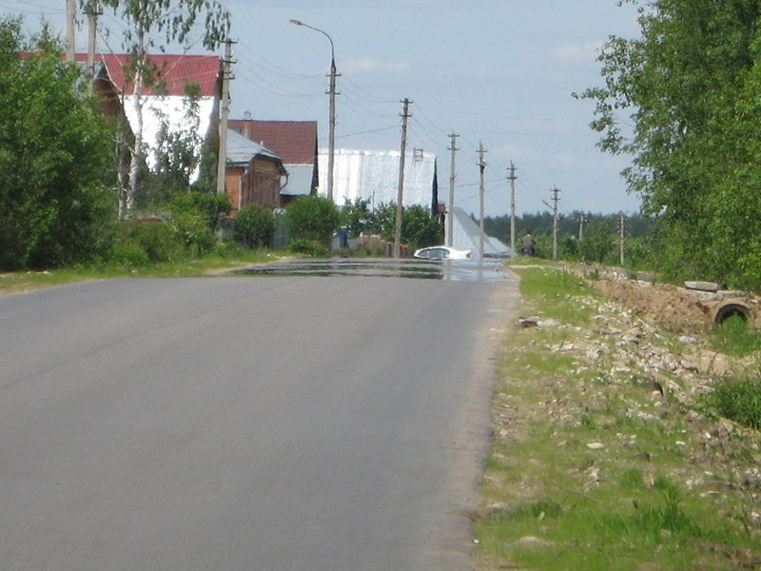
Как сообщалось в одной статье в Журнале The New Yorker, пеликан, оказавшийся над горячим асфальтовым шоссе на Среднем Западе США, едва не разбился, увидев перед собой такой «водяной мираж». «Несчастная птица летела, быть может, многие часы над сухой пшеничной степью и неожиданно увидела нечто, показавшееся ей длинной, черной, неширокой, но настоящей рекой – в самом сердце прерии. Пеликан ринулся вниз, чтобы поплавать в прохладной воде – и потерял сознание, ударившись об асфальт».
Ниже уровня глаз в этой «воде» могут появиться объекты, обычно перевернутые. Над нагретой поверхностью суши формируется «воздушный слоеный пирог», причем ближайший к земле слой – самый нагретый и настолько разрежен, что световые волны, проходя через него, искажаются, так как скорость их распространения меняется в зависимости от плотности среды.

Если в жаркий летний день встать на железнодорожное полотно или холмик над ним, когда солнце находится немного сбоку или сбоку и чуть впереди железнодорожного пути, то можно разглядеть, как рельсы в двух-трех километрах от нас как будто погружаются в искрящееся озеро, словно пути залило наводнением. Попробуем приблизиться к "озеру" - оно отодвинется, и сколько бы мы ни шли по направлению к нему, оно неизменно будет находиться в 2-3 километрах от нас.
Такие "озерные" миражи доводили до отчаяния путников пустыни, изнывавших от зноя и жажды. Они видели также в 2-3 километрах вожделенную воду, брели к ней из последних сил, но вода отступала, а потом точно растворялась в воздухе.

Верхние миражи (миражи дальнего видения)

Этот вид миражей по своему происхождению не сложнее "озерных", но разнообразнее. Их принято называть "миражами дальнего видения".
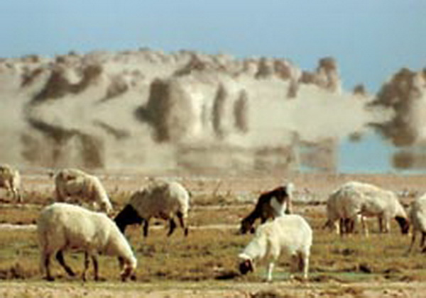
Верхние миражи, или, как их еще называют, миражи дальнего видения менее распространены и более живописны по сравнению с нижними.
Удаленные объекты (часто находящиеся за морским горизонтом) вырисовываются на небе в перевернутом положении, а иногда выше появляется еще и прямое изображение того же объекта. Это явление типично для холодных регионов, особенно при значительной температурной инверсии, когда над более холодным слоем находится более теплый слой воздуха.
Данный оптический эффект проявляется в результате распространения фронта световых волн в слоях воздуха с неоднородной плотностью. Время от времени возникают очень необычные миражи, особенно в полярных регионах. Когда миражи возникают на суше, деревья и другие компоненты ландшафта перевернуты. Во всех случаях в верхних миражах объекты видны более отчетливо, чем в нижних.
На земном шаре есть такие места, где перед наступлением вечера можно наблюдать горы, поднимающиеся над океанским горизонтом. Это действительно горы, только они находятся так далеко, что их нельзя видеть в нормальных условиях. В этих таинственных местах вскоре после полудня на горизонте начинает возникать расплывчатый контур гор. Он постепенно растет и перед заходом солнца быстро становится резким, отчетливым, так что можно даже различить отдельные вершины.
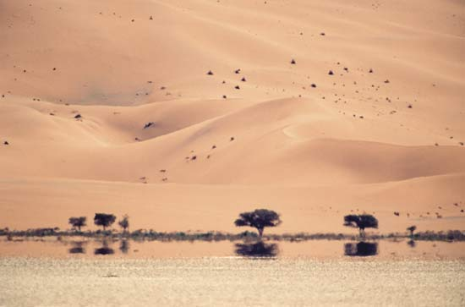
Верхние миражи отличаются разнообразием. В одних случаях они дают прямое изображение, в других случаях в воздухе появляется перевернутое изображение. Жители Лазурного берега Франции ясным утром не раз видели, как на горизонте Средиземного моря, где вода сливается с небом, из моря поднимается цепочка Корсиканских гор, до которой от Лазурного берега примерно двести километров. В том же случае, если дело происходит в самой пустыне, поверхность которой и прилегающие слои воздуха раскалены солнцем, наверху давление воздуха может оказаться большим, лучи станут загибаться в другую сторону. И тогда уже любопытные явления будут происходить с теми лучами, которые должны были, отразившись от предмета, сразу уткнуться в землю. Hо нет, они будут заворачивать кверху и, пройдя перигей где-то возле самой поверхности, уйдут в него.
В "Метеорологии" Аристотеля приведен характерный пример: жители Сиракуз видели иногда в течение нескольких часов берег континентальной Италии, хотя до него 150 км. Подобные явления также вызваны перераспределением теплых и холодных слоев воздуха. по направлению последнего отрезка пути светового луча.

Боковые миражи
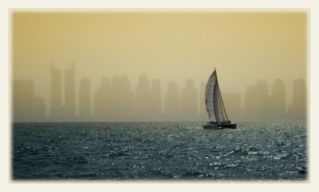
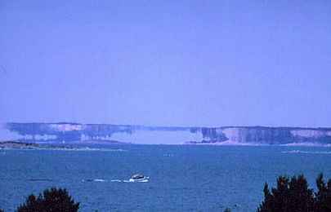
Этот вид миражей может возникнуть в тех случаях, когда слои воздуха одинаковой плотности располагаются в атмосфере не горизонтально, как обычно, а наклонно или даже вертикально. Такие условия создаются летом, утром вскоре после восхода Солнца у скалистых берегов моря или озера, когда берег уже освещен Солнцем, а поверхность воды и воздух над ней еще холодные. Боковые миражи неоднократно наблюдались на Женевском озере. Видели лодку, которая приближалась к берегу, а рядом с нею в точности такая же лодка удалялась от берега. Боковой мираж может появиться у каменной стены дома, нагретой Солнцем, и даже сбоку от нагретой печи.
А голландский астроном и популяризатор науки Марсель Миннарт предлагал такой оптический фокус: «Встаньте у длинной стены (не менее 10 м) на расстоянии вытянутой руки и смотрите на блестящий металлический предмет, который ваш приятель будет то отводить, то приближать к стене. Вы увидите как на стене формируется изображение этого предмета». Природа этого миража точно такая же, как у озерного. Конечно, лучи света отражаются не от стены, а от примыкающей к ней более горячей прослойки воздуха.
.

Хрономиражи
Какова природа фата-морганы – красивейшего из миражей? Когда над теплой водой образуется слой холодного воздуха, над морем возникают волшебные замки, которые меняются, растут, исчезают. Легенда гласит, что эти замки – хрустальная обитель феи Морганы. Отсюда и название.
Еще более таинственное явление - хрономиражи. Никакими известными законами физики нельзя объяснить, почему миражи могут отражать события, происходящие на некотором расстоянии не только в пространстве, но и во времени. Особую известность получили миражи когда-то прошедших на земле сражений и битв. В ноябре 1956 года несколько туристов заночевали в горах Шотландии. Часа в три утра они проснулись от странного шума, выглянули из палатки и увидели десятки шотландских стрелков в старинной военной форме, которые, стреляя, бежали через каменистое поле! Потом видение исчезло, не оставив никаких следов, но уже через сутки повторилось. Шотландские стрелки, все израненные, брели по полю, спотыкаясь о камни. Они, видимо, были разбиты в сражении и отступали.
И это не единственное свидетельство подобного явления. Так, знаменитую битву при Ватерлоо (18 июня 1815 года) наблюдали неделю спустя жители бельгийского городка Вервье. К. Фламмарион в своей книге «Атмосфера» описывает пример подобного миража: «Опираясь на свидетельства нескольких лиц, заслуживающих доверия, я могу сообщить про мираж, который видели в городе Вервье (Бельгия) в июне 1815 г. Однажды утром жители города увидели в небе войско, и так ясно, что можно было различить костюмы артиллеристов и даже, например, пушку со сломанным колесом, которое вот-вот отвалится… Это было утро сражения при Ватерлоо!» Описанный мираж изображен в виде цветной акварели одним из очевидцев. Расстояние от Ватерлоо до Вервье по прямой линии составляет более 100 км. Известны случаи, когда подобные миражи наблюдались и на больших расстояниях – до 1000 км. «Летучего голландца» следует отнести именно к таким миражам.
Одну из разновидностей хрономиража ученые назвали "дроссолидес", что в переводе с греческого означает "капельки росы". Замечено, что хрономиражи чаще всего возникают в предутренние часы, когда в воздухе конденсируются капельки тумана. Самый известный "дроссолидес" достаточно регулярно происходит на побережье острова Крит в середине лета, обычно в предутренние. Есть множество показаний очевидцев, которые наблюдали, как над морем возле замка Франка-Кастелло возникает огромное "батальное полотно" – сотни людей, сошедшихся в смертельной схватке. Слышны крики, звон оружия. В годы Второй мировой войны "битва призраков" жутко напугала немецких солдат, воевавших тогда на Крите. Немцы открыли шквальный огонь из всех видов оружия, но не причинили фантомам никакого вреда. Загадочный мираж медленно надвигается со стороны моря и исчезает в стенах замка. Историки говорят, что в этом месте примерно 150 лет назад произошла битва между греками и турками, ее изображение, заблудившееся во времени, и наблюдается над морем. Это явление довольно часто можно наблюдать в середине лета, в ранние часы.
Кстати, сегодня нередко очевидцы наблюдают не только сражения минувших времен и некогда существовавшие города-призраки, но автомобили-фантомы. Несколько лет назад компания австралийцев встретила на ночной дороге разбившийся там когда-то автомобиль под управлением их погибшего приятеля. Однако в призрачной машине сидел не только он, но и его юная подружка, которая в той катастрофе уцелела и ныне пребывала в добром здравии, став солидной дамой.
Какова же природа подобных миражей?
По одной из теорий, при особом стечении природных факторов зрительная информация запечатлевается во времени и пространстве. А при совпадении определенных атмосферных, погодных и т.п. условий она вновь становится зримой для посторонних наблюдателей. По другой теории – в районе битв, в которых участвуют (и гибнут) тысячи людей, накапливается огромная психическая энергия. В определенных условиях она "разряжается" и зримо проявляет былые события.
А вообще, древние египтяне, например, считали, что мираж – это призрак страны, которой больше нет на свете.

Фата-моргана
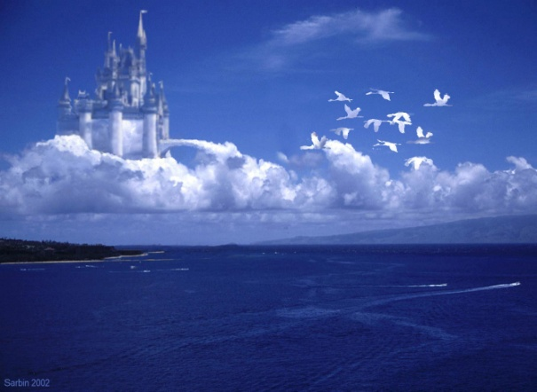
Фата-Моргана – сложное оптическое явление в атмосфере, состоящее из нескольких форм миражей, при котором отдаленные предметы видны многократно и с разнообразными искажениями. Ф.-м. возникает, когда в нижних слоях атмосферы образуется несколько чередующихся слоев воздуха различной плотности, способных давать зеркальные отражения. В результате отражения, а также и преломления лучей реально существующие предметы дают на горизонте или над ним по нескольку искаженных изображений, частично налагающихся друг на друга и быстро меняющихся во времени, что и создает причудливую картину Фата-моргана.
Свое название мираж получил в честь сказочной героини Фаты Морганы или, в переводе с итальянского, феи Морганы. Говорят, что она сводная сестра короля Артура, отвергнутая возлюбленная Ланцелота, поселилась от огорчения на дне моря, в хрустальном дворце, и с тех пор обманывает мореплавателей призрачными видениями.
3 апреля 1900 года защитники крепости Блумфонтейн, в Англии, увидели в небе боевые порядки британской армии, притом так четко, что можно было различить пуговицы на красных мундирах офицеров. Это было воспринято как дурное предзнаменование. Через два дня крепость сдалась.
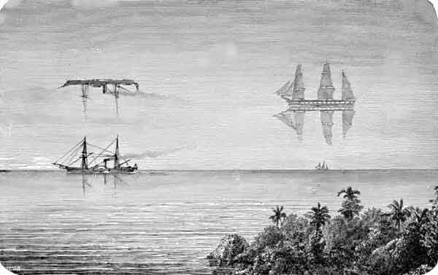
В 1902 году Роберт Вуд, американский ученый, не без основания заслуживший прозвище "чародей физической лаборатории", сфотографировал двух мальчиков, мирно бредущих по водам Чесапикского залива между яхтами. Причем рост мальчиков на фотографии превышал 3 метра.
Один человек в 1852 году с расстояния 4 км видел Страстбургскую колокольню на расстоянии, как ему казалось, двух километров. Изображение было гигантским, точно колокольня предстала перед ним увеличенная в 20 раз.
К фата-морганам можно отнести и многочисленных "летучих голландцев", которых до сих пор видят мореплаватели.
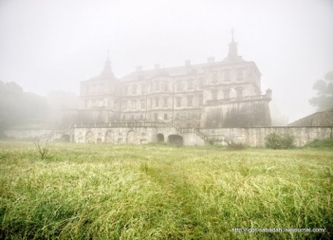
В 11 часов утра 10 декабря 1941 года команда британского транспорта "Вендор", находящегося в районе Мальдивских островов, заметила на горизонте горящий корабль. "Вендор" пошел на выручку терпящим бедствие, но через час горящий корабль завалился набок и затонул. "Вендор" подошел к предполагаемому месту гибели корабля, но, несмотря на тщательные поиски, не нашел не только никаких обломков, но даже и пятен мазута. В порту назначения, в Индии, командир "Вендора" узнал, что в ту самую минуту, когда его команда наблюдала трагедию, тонул крейсер, атакованный японскими торпедоносцами неподалеку от Цейлона. Расстояние между кораблями на тот момент составляло 900 км.

Двойные и тройные миражи
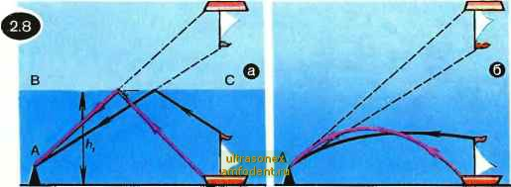
Если показатель преломления воздуха изменяется сначала быстро, а затем медленно, то в этом случае лучи будут искривляться быстрее. В результате возникают два изображения. Световые лучи, распространяющиеся в пределах первой воздушной области, формируют перевернутое изображение объекта. Затем эти лучи, распространяются в основном в пределах второй области, искривляются в меньшей степени и формируют прямое изображение.
Чтобы понять, как появляется тройной мираж, нужно представить три последовательный воздушные области: первая (у самой поверхности), где показатель преломления уменьшается с высотой медленно, следующая, где показатель преломления уменьшается быстро, и третья область, где показатель преломления снова уменьшается медленно. Сначала лучи формируют нижнее изображение объекта, распространяясь в пределах первой воздушной области. Далее лучи формируют перевернутое изображение; попадая во вторую воздушную область, эти лучи испытывают сильное искривление. Затем лучи формируют верхнее прямое изображение объекта.

Миражи-призраки
Французский колониальный отряд пересекал алжирскую пустыню. Впереди, километрах в шести от него, шла гуськом стая фламинго. Hо когда птицы пересекли границу миража, ноги у них вытянулись и слоились, вместо двух у каждой стало по четыре. Hи дать ни взять – арабский всадник в белом одеянии.
Командир отряда, встревожившись, послал разведчика проверить, что за люди в пустыне. Когда солдат сам проник в зону искривления солнечных лучей, он, конечно, разобрался, с кем имеет дело. Hо и он нагнал страху на своих товарищей - ноги его лошади стали такими длинными, что казалось, он сидит на фантастическом чудовище.
Другие же видения ставят нас в тупик и сегодня. Шведский полярный исследователь Hорденшельд не раз наблюдал в Арктике миражи-оборотни:
"Однажды медведь, приближения которого поджидали и которого все хорошо видели, вместо того, чтобы подойти своею обычной мягкой походкой, зигзагами и нюхая воздух, соображая, годятся ли ему чужеземцы в пищу, как раз в момент прицела снайпера... распустил исполинские крылья и улетел в виде маленькой зеленой чайки. В другой раз, во время этого же санного похода, охотники, находясь в палатке, раскинутой для отдыха, услышали крик возившегося около нее повара: "Медведь, большой медведь! Hет – олень, совсем маленький олень" В то же мгновенье из палатки раздался выстрел, и убитый "медведь-олень" оказался маленьким песцом, который жизнью заплатил за честь несколько мгновений изображать крупного зверя".
Достоверно известно и о миражах-призраках. Вот как описывает этот эффект британский метеоролог Каролина Ботли.
Миражи приводят к жертвам, однако физическое объяснение феномена миражей нисколько не облегчает участь путников, введенных эфемерным оазисом в гибельное заблуждение. Дабы уберечь занесенных в пустыню людей от риска заблудиться и погибнуть от жажды, составляются специальные карты с отметкой мест, где обычно наблюдаются миражи. На этих путеводителях указано, где могут привидеться колодцы, а где – пальмовые рощи и даже горные цепи.
Жертвами миражей особенно часто оказываются караваны в пустыне Эрг-эр-Рави на Севере Африки. Перед людьми "воочию" на расстоянии 2-3 километров предстают оазисы, до которых в действительности не менее 700 километров. Так, в 360 километрах от оазиса Бир-Ула жертвой миража стал караван, который вел опытный проводник. Погибли 60 человек и 90 верблюдов, следовавших за миражом, увлекшим их на 60 километров в сторону от колодца.

ВЫВОДЫ
Зачастую, впервые увидев мираж, неподготовленные люди здорово пугаются, хотя это явление достаточно объяснимо. Многие ничего не знают о природе миражей, о том насколько разнообразными и поразительными они могут быть.
Так что же такое миражи? Это оптические атмосферные явления, которое делают видимыми предметы, в действительности находящиеся вдали от места наблюдения, отображают их в искаженном виде или же создают мнимое изображение, смещенное относительно предмета.
Миражи очень разнообразны. Они позволяют видеть даже объекты, например, города, которые на самом деле находятся далеко от наблюдателя, скрыты от него за горизонтом. Эти видения появляются вдруг у линии горизонта или повисают над ней в воздухе. Иногда они появляются в перевернутом виде, иногда оказываются сдвоенными.
Исследуя тему «Миражи», я узнала, что это явление природы. Раздел физики, изучающий миражи - оптика. Я рассмотрела различные виды миражей, условия их возникновения и отличия друг от друга. Изучая различные факты из истории, я узнала о том , что миражи могут отражать события не только в пространстве, но и во времени, т.е. те события, которые происходили много лет или веков назад. Смею предположить, что если удастся искусственно создавать такие явления( миражи) , то можно будет путешествовать во времени.

Практическая часть
Цель: пронаблюдать на опыте, как распространяется узкий световой пучок в оптически неоднородной среде.
Оборудование: плоскопараллельная кювета, вода, поваренная соль, хвойный концентрат, световой луч.
Ход работы:
- Наполним плоскопараллельную кювету водой наполовину.

- Через воронку со шлангом, конец которого опустим до самого дна кюветы, будем медленно наливать насыщенный раствор поваренной соли( 300 г соли на литр воды).

- Направим внутрь жидкости узкий световой луч через боковую стенку кюветы.
А) Направим луч снизу вверх под некоторым углом α к вертикали.

По мере перехода луча в слои жидкости с более низкими показателями преломления угол луча с вертикалью будет возрастать. Световой луч внутри кюветы будет изгибаться; его направление будет приближаться к горизонтальному.
Б) Направим луч сверху вниз под углом α к вертикали.
При переходе в слои жидкости с более высокими показателями преломления угол луча с вертикалью будет уменьшаться.

В) Направим луч строго горизонтально.

Как показывает опыт, световой луч в жидкости будет все более изгибаться книзу- в сторону слоев оптически более плотных.
Если принять во внимание что бесконечно узкий световой луч есть идеализация, а в действительности мы имеем дело со световыми пучками конечной ширины. Штриховые линии изображают сечения волнового фронта пучка в разных точках вдоль оси пучка; стрелками показаны световые лучи. В любой момент времени все точки волнового фронта находятся в одной и той же фазе колебания и что в каждой точке пространства поверхность волнового фронта и световой луч взаимно перпендикулярны.

Рассмотрим фронт АВ светового пучка, только что вошедшего в жидкость.
В
А

Пусть υ_{А} – скорость света в точке А, υ_{В} – в точке В. Показатель преломления равен скорости света в вакууме, деленной на скорость света в среде. Поскольку показатель преломления в точке А меньше, чем в точке В, то, следовательно υ_{А >} υ_{В.} Следовательно вертикальный, вначале волновой, фронт пучка(фронт АВ) будет по мере распространения пучка в жидкости все более наклоняться, пучок будет постепенно загибаться книзу.
Вывод: поставив эксперемент, мы можем заключить следующее:
- Если свет распространяется в среде, показатель преломления которой уменьшается в направлении снизу вверх, то независимо от начального направления луча он всегда будет искривляться так, чтобы его траектория была обращена выпуклостью вверх.
- Если показатель преломления уменьшиться в направлении сверху вниз, то тогда выпуклая сторона изогнутого светового луча была бы обращена вниз.
- В оптически неоднородной среде световой луч изгибается так, что его траектория всегда оказывается обращена выпуклостью в сторону уменьшения показателя преломления

СПИСОК ЛИТЕРАТУРЫ
- Булат В.Л. Оптические явления в природе. - М.: Наука, 1983

- Бурова С.А. Необычные природные явления.- 2003, №3.

- http://class-fizika.narod.ru/p189.htm

- http://scorpicora1.narod.ru/astronomia/mirag.html

- http://ru.wikipedia.org/wiki/%D0%9F%D0%BE%D0%BB%D1%8F%D1%80%D0%BD%D0%BE%D0%B5_%D1%81%D0%B8%D1%8F%D0%BD%D0%B8%D0%B5

